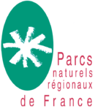

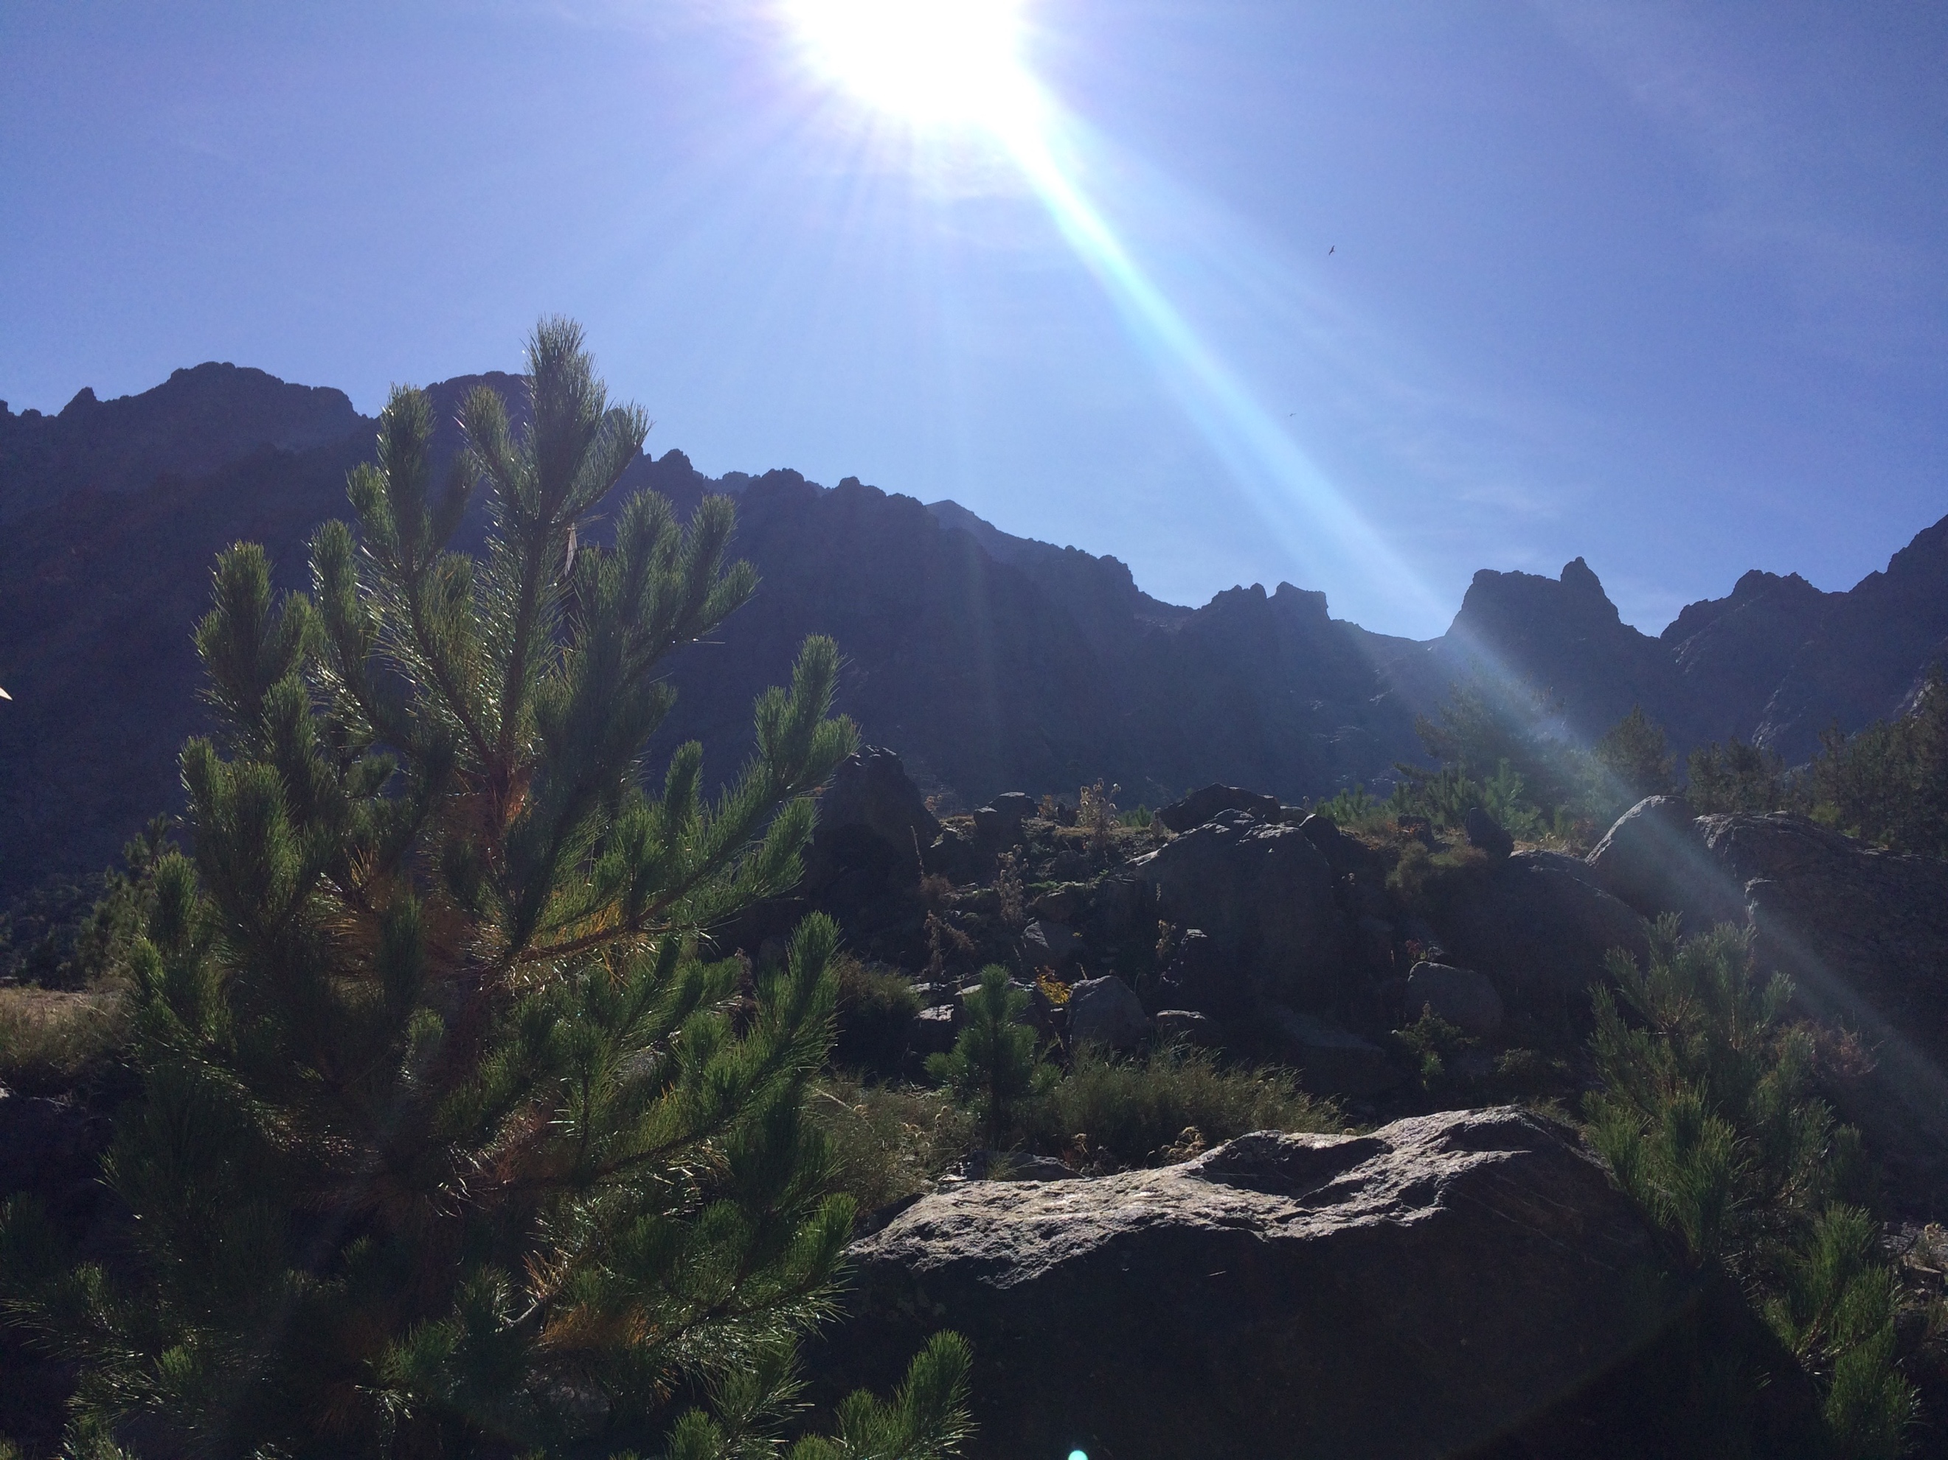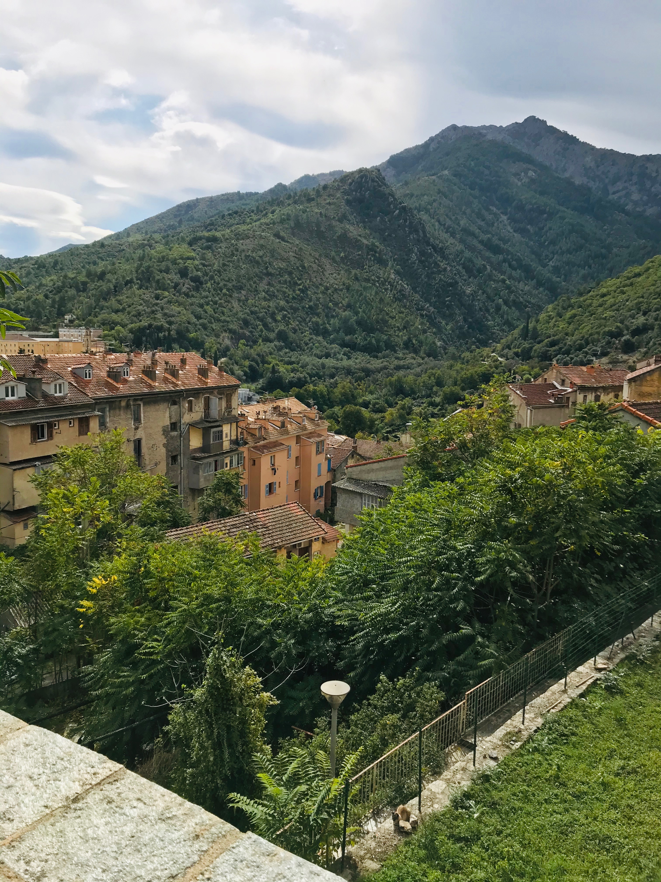

Webinaire du jeudi 24 février 2022 de 14h à 16h30
Comment aborde-t-on les Plans Paysage dans les Parcs naturels régionaux ?

Ordre du jour

Mots clés : Paysage, Plan de paysage, Transitions, Urbanisme, Architecture, Patrimoines

- Introduction par Philippe Gamen Président du Parc du Massif des Bauges et Président de de la commission Urbanisme, Paysage, Climat et Énergie de la Fédération des Parcs ;
- Présentation de l’édition 2022 de l’appel à projets Plans de Paysage par Eszter Czobor chargée de mission Paysage et politiques sectorielles au Ministère de la Transition écologique ;
- Restitution finale de l’étude sur les pratiques des Parcs naturels en matière d’urbanisme et de paysage par Chloé Frogier, consultante en urbanisme et paysage ;
- L’esprit du Plan de Paysage par Régis Ambroise, Vice-Président des Paysages de l’Après Pétrole ;
- Plan de Paysage de la transition énergétique et climatique par Laure Chevillard, chargée de mission paysage au Parc naturel régional des Pyrénées Ariègeoise ;
- Le Plan de Paysage du Parc naturel régional de Brenne, une approche à la croisée des enjeux du territoire, par Dany Chiappero, responsable du pôle patrimoine culturel, architecture, paysages, urbanisme et Aude Warter chargée de mission paysage/urbanisme rural durable ;
- De l’assiette aux paysages dans le Parc des Boucles de la Seine Normande par Aurélie Lasnier, chargée de mission paysage ;
- Développement local et Plan de Paysage par Frédéric Schaller chargé de mission paysage au Parc naturel régional des Ballons des Vosges ;
- Synthèse et conclusion par Odile Marcel Présidente du collectif « Paysages de l’après pétrole ».

Lien d’inscription au webinaire ici

Contact : Nicolas Sanaa, aménagement du territoire
Tél. 06 63 47 46 77,
Mail. nsanaa@parcs-naturels-regionaux.fr

